一、光储直柔
运行原理：
光储直柔的核心原理是整合光伏发电、储能、直流配电与柔性用电四大环节，构建高效、灵活的建筑或区域能源系统，实现能源的自产自用与供需平衡。

1. 光（光伏发电）：通过光伏组件将太阳能直接转化为直流电，优先为系统内的直流负载供电，是整个系统的核心能源来源。
2. 储（储能装置）：利用电池储能系统，存储光伏发电多余的电能，在光照不足或用电高峰时释放电能，平抑能源供需波动。
3. 直（直流配电）：系统采用直流母线直接配电，省去交流电与直流电之间的多次转换环节，大幅降低电能转换损耗。
4. 柔（柔性用电）：通过智能调控技术，让用电设备根据光伏出力和储能状态灵活调整运行模式，实现源-网-荷-储的协同优化。
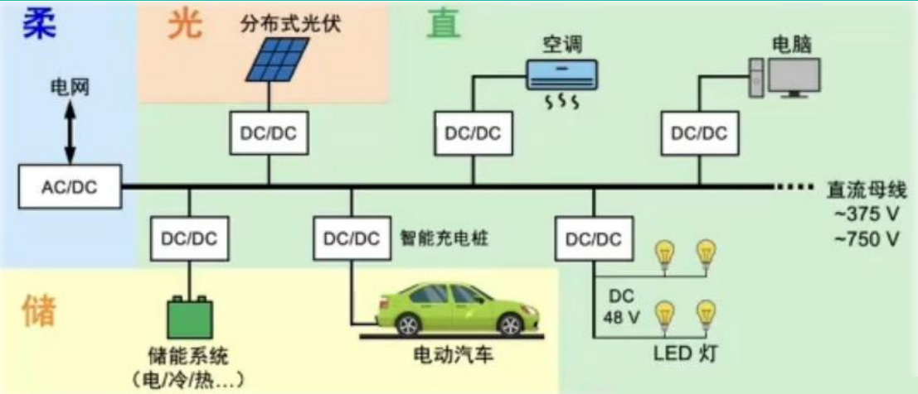

二、屋顶绿化+垂直绿化
1. 垂直绿化原理
以墙面为载体，通过模块化种植盒、攀爬支架、铺贴式植物毯等结构固定种植基质与植物，搭配滴灌或毛细灌溉系统保障水分供应；植物根系依附载体生长，茎叶覆盖墙面，借助植物的蒸腾作用、光合作用及基质的隔热性，降低建筑能耗、净化空气，同时利用支架或模块的力学结构分散植物与基质重量，保障建筑立面安全。
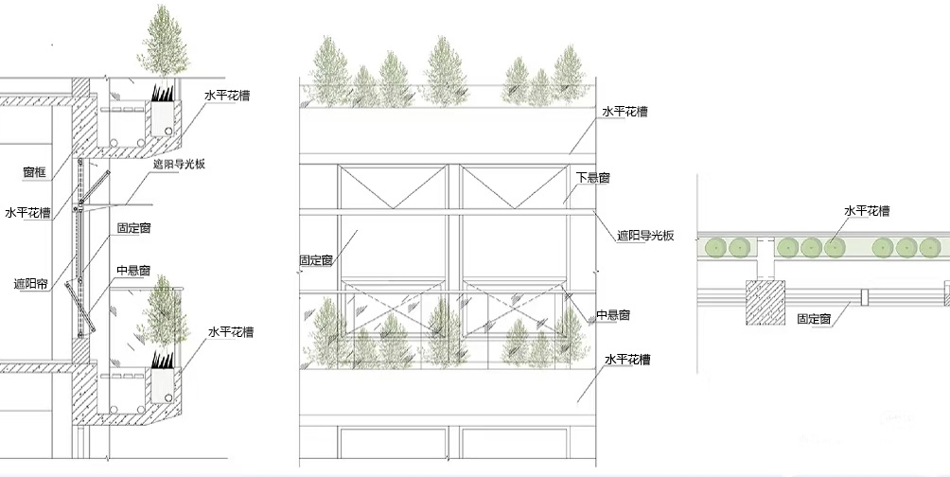
2. 屋顶绿化原理
按屋顶荷载分为轻型和重型两类，核心是分层构造：从屋面往上依次设置防水层、排水层、过滤层、种植基质层与植物层；防水层和排水层防止屋面渗漏、快速排走多余积水，过滤层避免基质流失，种植基质为植物提供养分与生长空间，选择耐旱、耐瘠薄的草本或低矮灌木适配屋顶环境；利用植被层和基质层的隔热保温、雨水截留能力，改善建筑热环境，减少雨水径流。
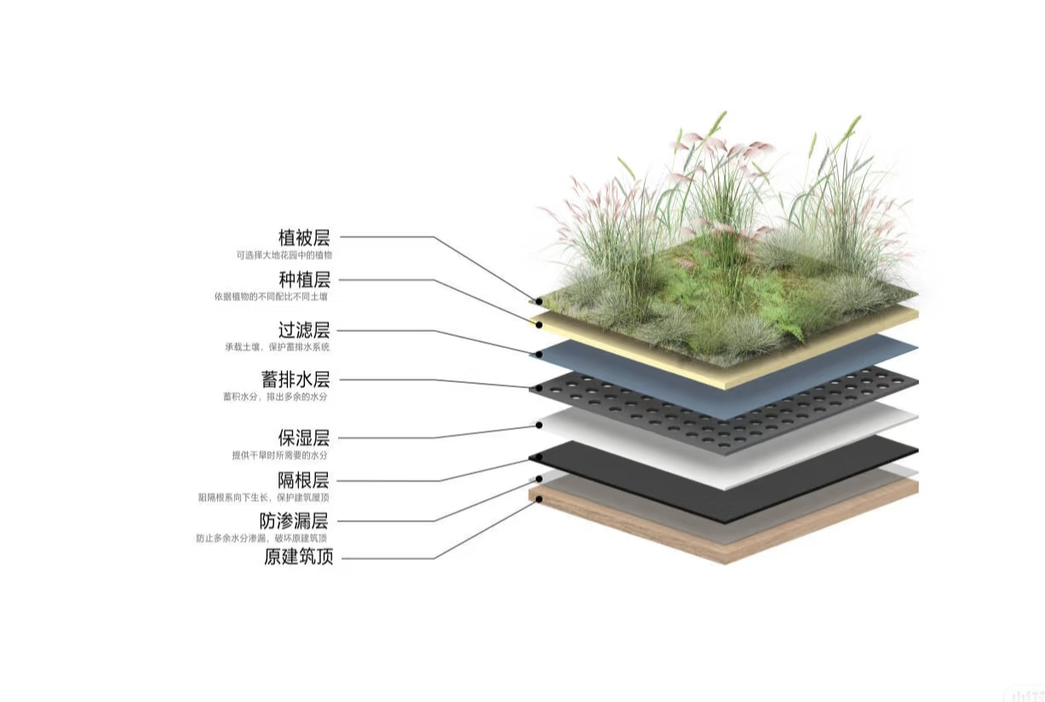

三、太阳能光伏系统
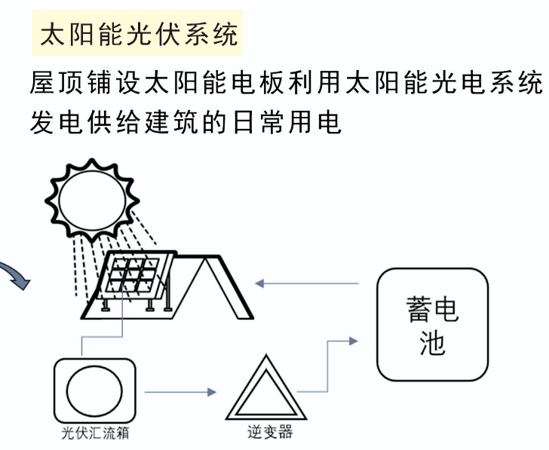
安装方式

- 屋顶安装：平屋顶可按最佳角度安装标准光伏组件，获得最大发电量，经济性好，且与建筑功能冲突小 。斜屋顶中的南向斜屋顶能接近最佳安装角度，发电量较大，也适合安装标准光伏组件，成本低.
- 墙面安装：可将光伏组件安装在建筑的南、东、西向墙面上，如光伏幕墙，但需兼顾采光、保温隔热等功能，对光伏组件性能和安装要求较高，成本也相对较高1.
- 其他位置安装：还可在停车棚、遮阳棚、围栏等构筑物及园区边角空地上设置光伏设施，充分利用空间，增加光伏发电量2.
优势

- 能源供应：能为建筑提供清洁、稳定电力，满足照明、空调等设备运行需求，实现能源自给自足，降低对传统电网依赖和电费支出，还可享受政府补贴优惠政策，提高经济效益14.
- 节能降耗：光伏板可阻挡太阳辐射，降低夏季室内温度，减少空调负荷；冬季又能起到保温作用，减少热量散失，提高能源利用效率，节约能源1.
- 环境效益：使用太阳能光伏系统可减少碳排放，为环境保护做贡献，契合可持续发展理念，推动能源结构向绿色、低碳转型14.
- 提升建筑品质：其颜色和形状可定制，与建筑整体风格相融合，成为城市标志性建筑或乡村自然景观的一部分，提升建筑美观度和价值；还能满足建筑采光、安全等性能要求14.

